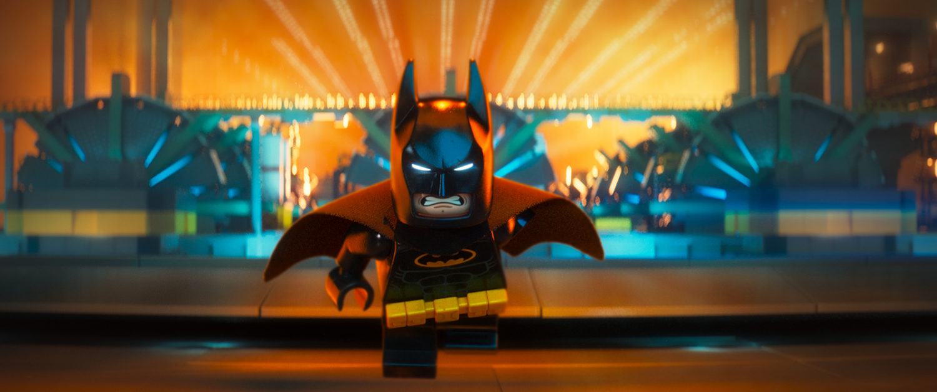
Autismevriendelijke voorstelling
The Lego Batman Movie

LingeFilm organiseert op zondag 18 juni 2017 om 11.00 uur een speciale voorstelling voor autistische kinderen en hun ouders of verzorgers.

Batman is het liefst alleen in zijn Batcave, maar nu moet hij Gotham City uit de handen van de sluwe Joker zien te redden. Hij zal met anderen, waaronder zijn geadopteerde zoon, moeten samenwerken om dit voor elkaar te krijgen.

Taal: Nederlandstalig
Prijs: € 6 per kind en per volwassene

Plaats: De Pluk, Rijksstraatweg 64-103, Geldermalsen
Gebruik voor uw GPS het adres: Meersteeg 1, Geldermalsen

E-ticket: www.lingefilm.nl

Meer informatie via Ineke Kalisvaart: ineke@lingefilm.nl

AUTISMEVRIENDELIJK?
LingeFilm wil kinderen met autisme en hun familie een aangename voorstelling bieden. De vrijwilligers zijn geïnformeerd over autisme. We laten het licht in de zaal gedimd branden tijdens de voorstelling. Het geluid zal zachter staan dan normaal. Daarnaast is er begrip als bezoekers (bijvoorbeeld) tijdelijk de zaal verlaten tijdens de voorstelling. LingeFilm staat open voor overleg over andere aanpassingen.
Broertjes, zusjes en kinderen zonder autisme die om andere redenen baat hebben bij deze aanpassingen, zijn ook van harte welkom.

